6月21日，2017、2018级社会文化艺术专业四个班在学校操场进行语言表演艺术课程期末考试，本次考试除了本学科专业教师贾瑞婷外，还邀请了舞蹈教师徐梦晴、手工教师代超男，确保可以给学生多方位的评价和指导。
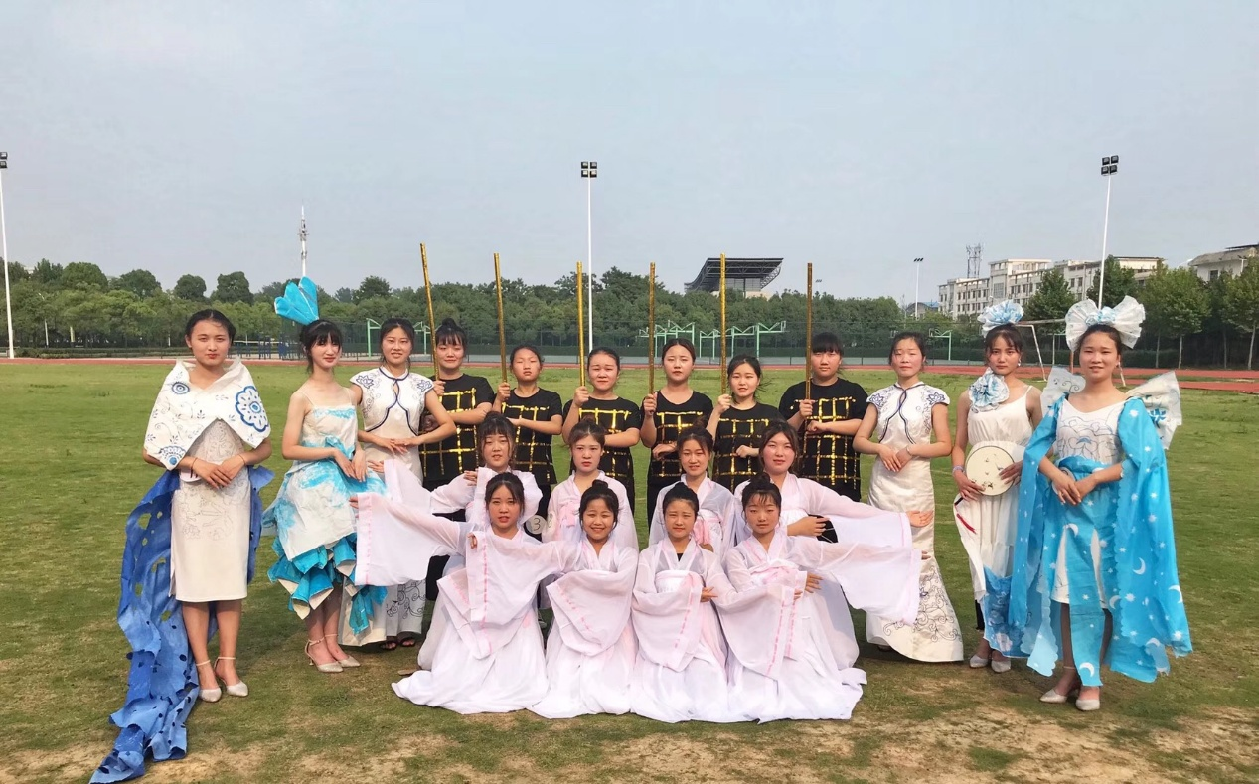
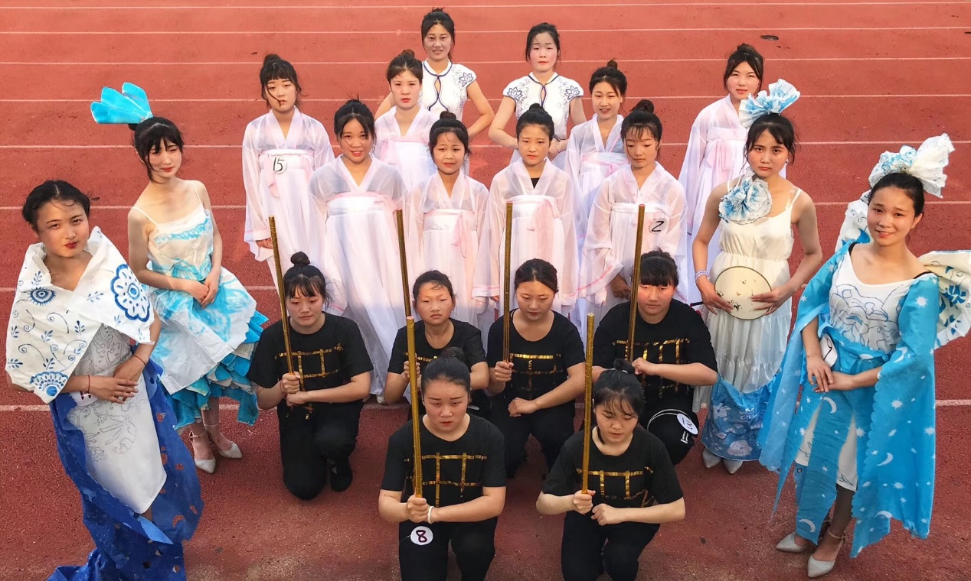
（2017级社会文化艺术一班的考试作品：朗诵、表演、走秀、舞蹈结合的《时间的温度》，展示的服装道具均为学生手工制作）
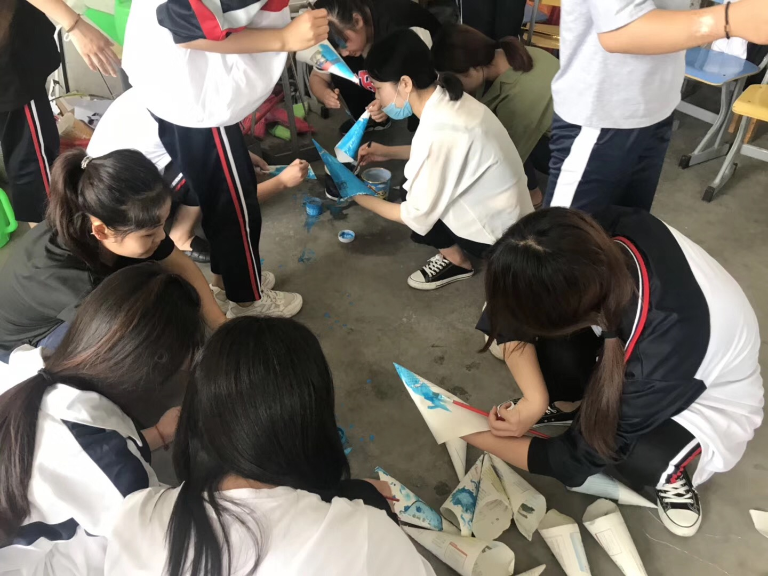
（考试前夕，同学们互帮互助制作表演道具）
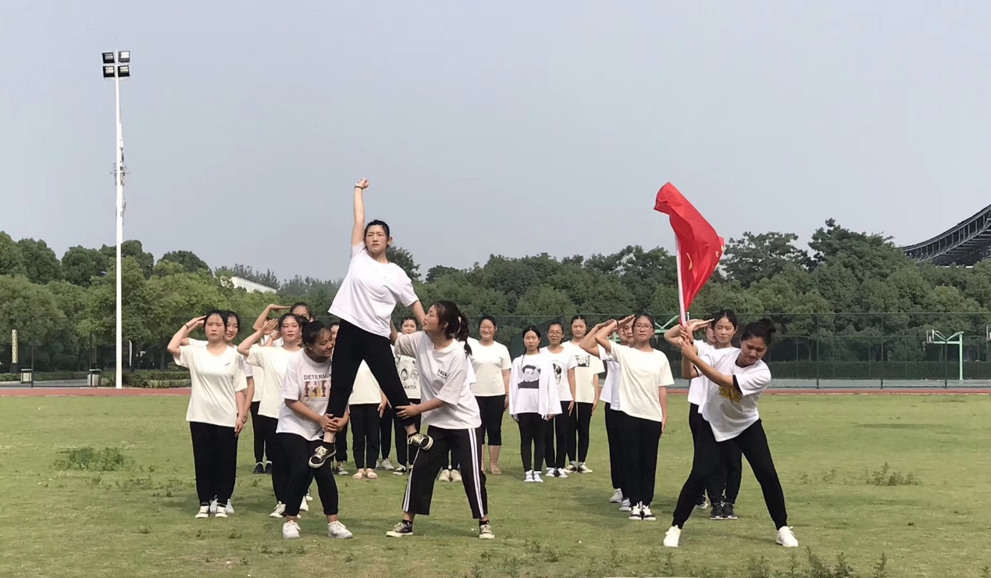
（2018级一班的期末作品：情景朗诵《回望那一天》）
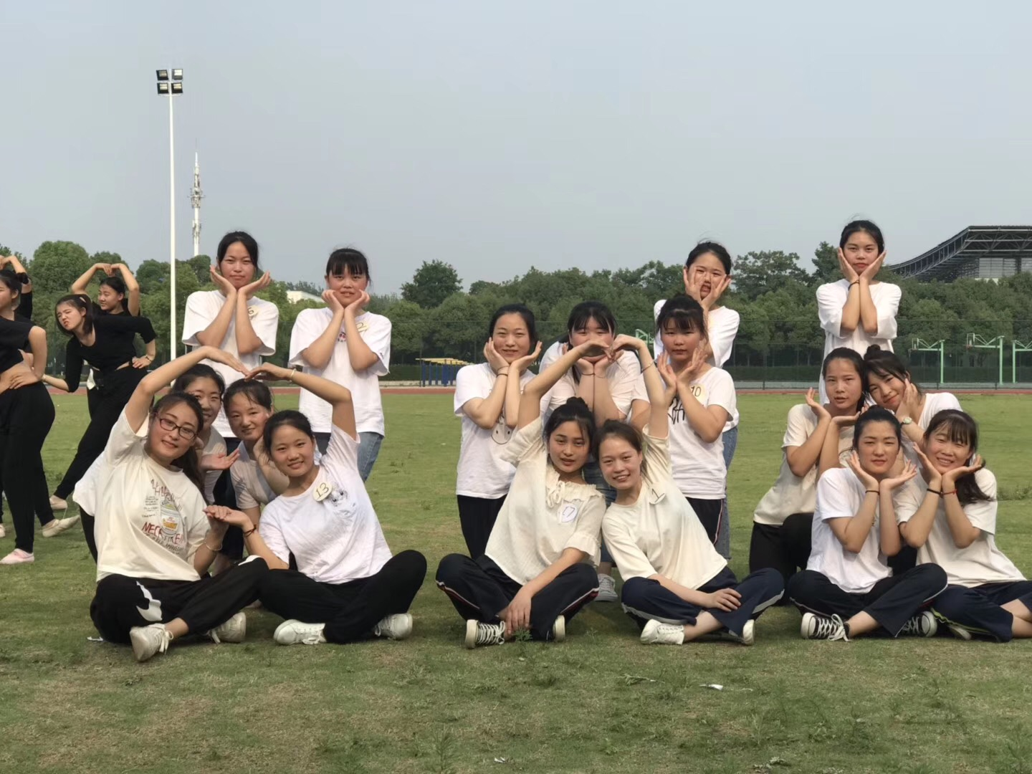
（17级二班学生表演完开心的合照）
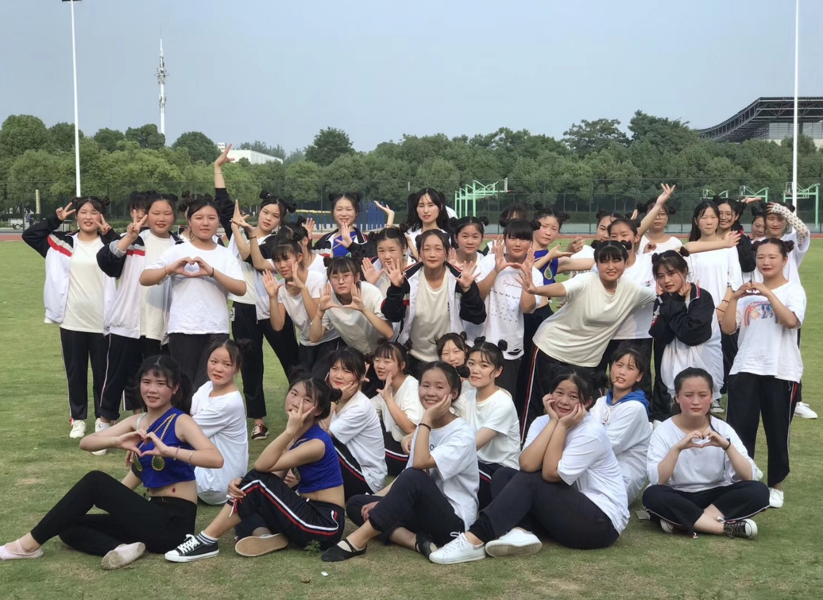
（18级二班学生合照）

